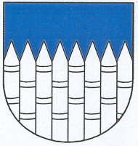
Obec Hrazany
Hrazánky čp. 7, 399 01 Milevsko
tel. 382 594 224, e-mail: info@obechrazany.cz

__________________________________________________________________________________________

Souhlas se zpracováním osobních údajů

Já níže podepsaný (jméno a příjmení) ….……………………………………………………..
trvalým bydlištěm ..……………………………………………………………………………
telefonní číslo ………………………………………………………………...……………….

uděluji tímto souhlas Obci Hrazany se sídlem Hrazánky 7, IČ 00249670 (správce), aby ve smyslu nařízení č. 679/2016 o ochraně osobních údajů fyzických osob zpracovávala mé jméno, příjmení a telefonní číslo za účelem informování prostřednictvím SMS.

Údaje budou správcem zpracovány do odvolání souhlasu.

Poučení o odvolání uděleného souhlasu
Jsem si vědom toho, že mohu souhlas kdykoliv odvolat. Odvolání souhlasu musí být provedeno písemně a doručeno na adresu podatelny:

Obec Hrazany, IČO 00249670,
Hrazánky 7, 399 01 Milevsko
email: info@obechrazany.cz
DS: rsybsx7

Dne .............................……... Podpis .............................................

